CỤC THI HÀNH ÁN DÂN SỰ TỈNH BÀN GIAO TÀI SẢN SUNG CÔNG VÀ TIÊU HỦY VẬT CHỨNG VỤ “LÀM, TRÀNG TRỮ, LƯU HÀNH TIỀN GIẢ”

Ngày25/01/2024, Cục Thi hành án dân sự tỉnh Bến Tre phối hợp Ngân hàng Nhà nước chi nhánh tỉnh Bến Tre, Cơ quan An ninh điều traCông an tỉnh, Sở Tài chính, Viện KSND tỉnh và các cơ quan liên quan tiến hành bàn giao tài sản tịch thu sung công quỹ nhà nước cho Sở Tài chính và tiến hành tiêu hủy vật chứng theo Bản án số 26/2023/HS-ST ngày 15/6/2023 của Toà án nhân dân tỉnh Bến Tre và Bản án số 875/2023/HSPT ngày 22/11/2023 của Toà án nhân dân cấp cao tại Thành phố Hồ Chí Minh trong vụ Trần Ngọc Hoàng và đồng phạm phạm tội “Làm, tàng trữ, lưu hành tiền giả”.

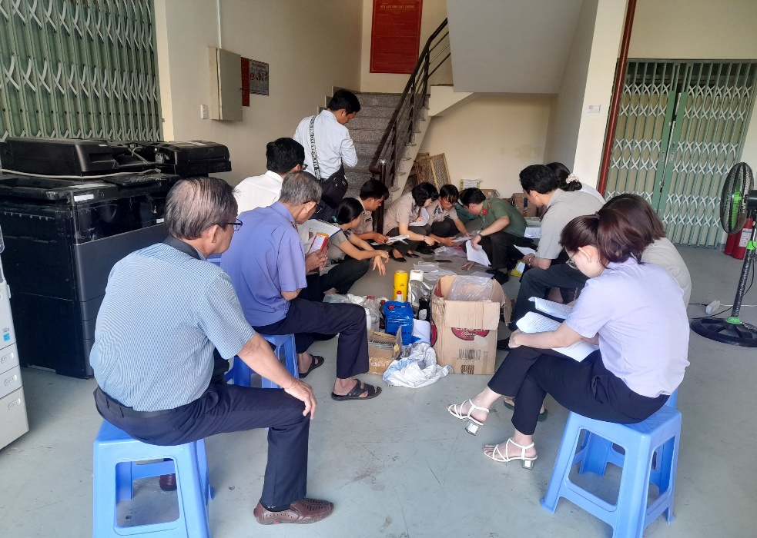

Tài sản tịch thu sung công gồm 03 máy photo, 01 máy phun sơn, một két sắt, 02 xe mô tô, và 06 điện thoại di động là công cụ, đồ vật dùng làm tiền giả theo đúng nội dung quyết định Bản án đã tuyên. Hội đồng tiêu huỷ vật chứng tiến hành mở gói niêm phong, kiểm đếm đối chiếu thực hiện việc tiêu huỷ toàn bộ tiền giả và các đồ vật với khối lượng khá lớn (16 tờ tiền đô la Mỹ mệnh giá 2 USD; 2.907 tờ tiền Nhật Bản mệnh giá 10.000; 1.675 tờ tiền Việt Nam mệnh giá 500.000 đồng, 1.219 tờ tiền Việt Nam mệnh giá 200.000 đồng, 3.451 tờ tiền Việt Nam mệnh giá 5.000 đồng; 1.246 tờ tiền Campuchia mệnh giá 50.000,…và nhiều vật dụng làm tiền giả chưa thành phẩm).

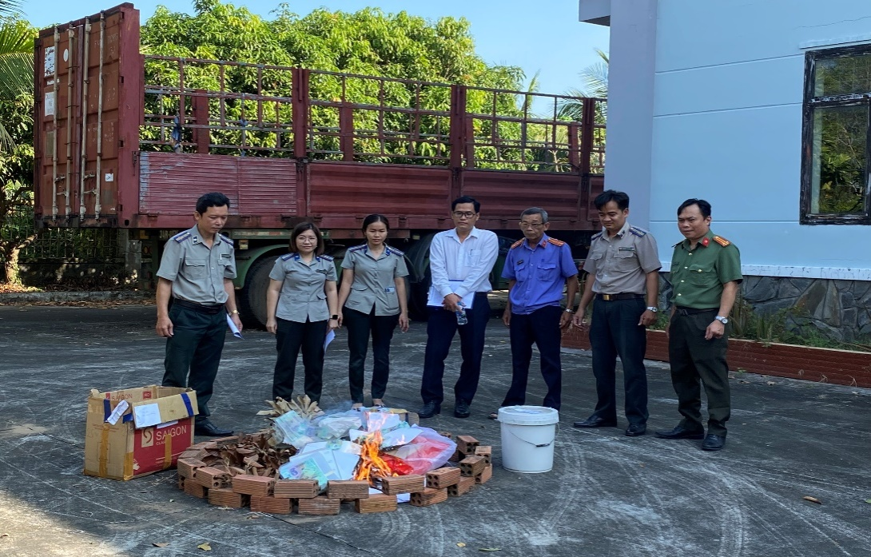

Sau hơn một buổi thực hiện, số lượng tiền giả và các đồ vật đã được đốt cháy hoàn toàn dưới sự chứng kiến của các thành viên Hội đồng tiêu hủy và sự giám sát của đại diện Viện kiểm sát nhân dân tỉnh đúng theo quy định pháp luật./.

Mai Đang

